
GOLF GTi Classic Club

Balade des 20 & 21 août 2016 : «Les Causses du Quercy»
Cher(e) Ami(e) Gtiste,

Nous avons le grand plaisir de vous inviter à la balade touristique organisée dans le sud-ouest de la France, les 20 et 21 août 2016. La sortie est prévue sur 1 journée et demi avec possibilité de venir soit pour le week-end complet soit seulement le dimanche au choix.

Programme de la journée du Samedi 20 août :

14h00 : Accueil des participants à Padirac, sur le parking du Gouffre de Padirac (46500 Padirac). Cet après-midi sera donc consacré à la visite du Gouffre de Padirac. A une profondeur de plus de 100m, la visite de 1h30 nous fera parcourir 2.2 km de galeries dont 500m en barque sur une rivière souterraine.
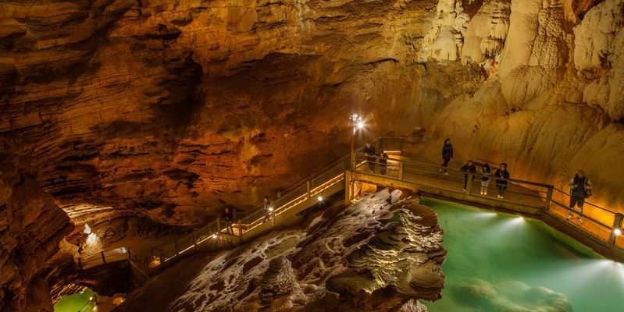

16h30 : Départ pour une balade traversant plusieurs villages classés parmi les plus beaux de France.
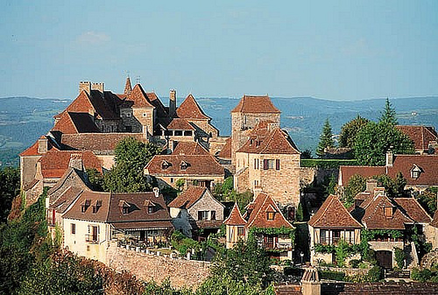 Loubressac 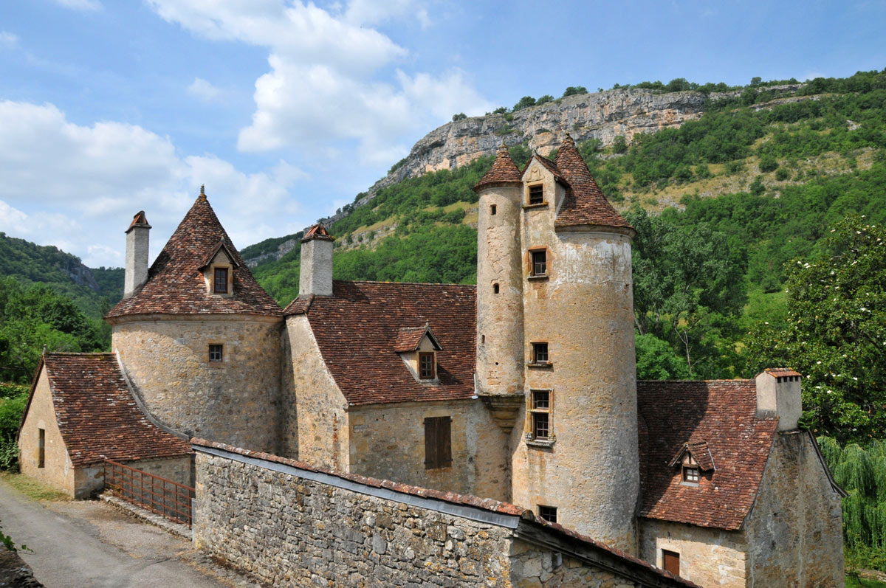 Autoire

19h00 : Prise des chambres et repas à l’Hôtel de Bordeaux à Gramat.

Programme de la journée du Dimanche 21 août :

9h00 – 9h15 : Accueil des participants à la sortie 56 de l'A20 (en venant du Nord sortie Rodez, en venant du Sud sortie Aurillac), rassemblement sur le parking juste après le péage.

09h15- 10h00 : Départ de la première partie de la balade vers Rocamadour où nous ferons un arrêt avec une balade à pied d'une heure au cœur de ce village médiéval mondialement connu, accroché à une falaise de 120m de haut.
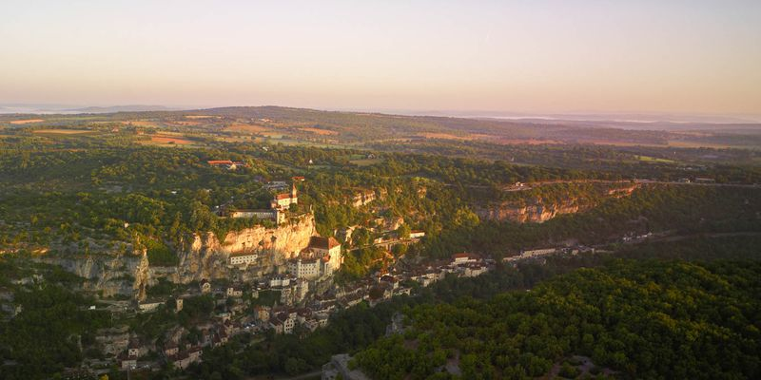

11h00 : Nous reprendrons la route pour une petite traversée du causse en direction du restaurant.

12H30-14H30 : Repas à l’Auberge Beauville à Espédaillac, situé en plein milieu du village, ce restaurant familial nous fera découvrir des plats typiques de la région.


14H30 : Départ pour une trentaine de kilomètres de balade pour rejoindre Saint-Cirq-Lapopie.

15H30 : Arrivée au village médiéval classé de Saint-Cirq-Lapopie, l'un des plus beaux de France. Une petite balade à travers ses ruelles nous permettra de découvrir ses 13 monuments classés.
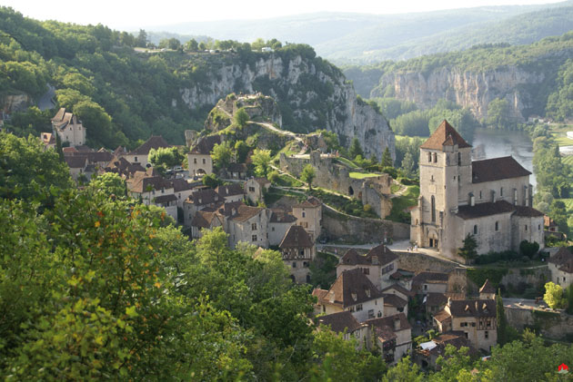

17H00 : Verre de l’amitié à Saint-Circq

Véhicules acceptés

Comme désormais toutes les sorties du Club, cette balade est réservée aux Golf GTI série 1 et aux golf GTI série 2, répondant aux critères définis dans le règlement intérieur du GGCC, c’est-à-dire en état d’origine ou avec des accessoires d’époque.

Budget

Le prix pour le w-e est fixé à 50 € pour les membres du GGCC (ainsi que pour toute personne présente dans le véhicule de ce membre) et 55 € pour les non membres ; il s’agit d’un prix "tout compris" qui inclut la visite du samedi, le repas du dimanche midi et le verre de l’amitié.

Le prix de la journée du dimanche est fixé à 35 € pour les membres du GGCC et 40 € pour les non membres.

Hébergement

Nous avons sélectionné pour vous et vous demandons de réserver vous-même votre hébergement à l’Hôtel de Bordeaux 17 Avenue du 11 Novembre 1918 46500 Gramat http://www.hoteldebordeaux.fr/ tél : 05.65.38.70.10 (chambres double de 59 à 69€)

Réservation

Il vous suffit de remplir complètement et lisiblement le formulaire d’inscription ci-joint, de le retourner à l’adresse de Raynald NOEL figurant au bas de cette invitation (par la poste ou par E Mail) et d’effectuer le paiement pour le 5 août au plus tard.

Important : les réservations ne seront effectives qu’après réception des formulaires complétés et confirmation de votre paiement. Aucune demande de réservation ne pourra être acceptée après la date limite communiquée ci-dessus - Merci pour votre compréhension.

Paiement

1) Belgique : par virement au compte (français) du Club (BIC : CMBRFR2BARK - IBAN : FR76 1558 9351 4704 9789 8554 008) en mentionnant votre « nom » et « Quercy ».

2) France : par chèque ou virement (coordonnées bancaires ci-dessus), à envoyer à Raynald NOEL 10 Grande Rue 52130 ATTANCOURT, à l’ordre de Golf GTI Classic Club, en mentionnant votre « nom » et « Quercy », au dos.

Infos et Renseignements

Raynald NOEL – Golf GTI Classic Club
10 Grande Rue
52130 ATTANCOURT - France

Tél. : 06.74.53.53.09
vice-president@golfgticlassicclub.com
ou secretaire@golfgticlassicclub.com

